
0

PROFORMA Nº

Presente.-
Estimado Señor:
Por la presente reciba Usted, nuestro cordial saludo y cotización de nuestro modelo según características técnicas:

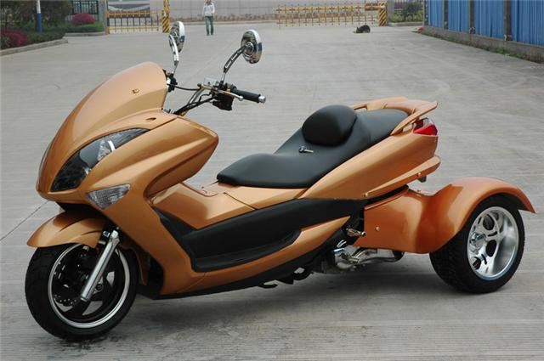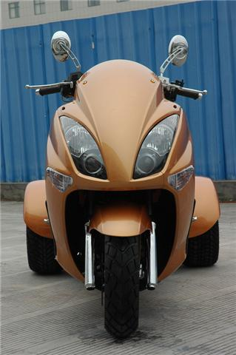

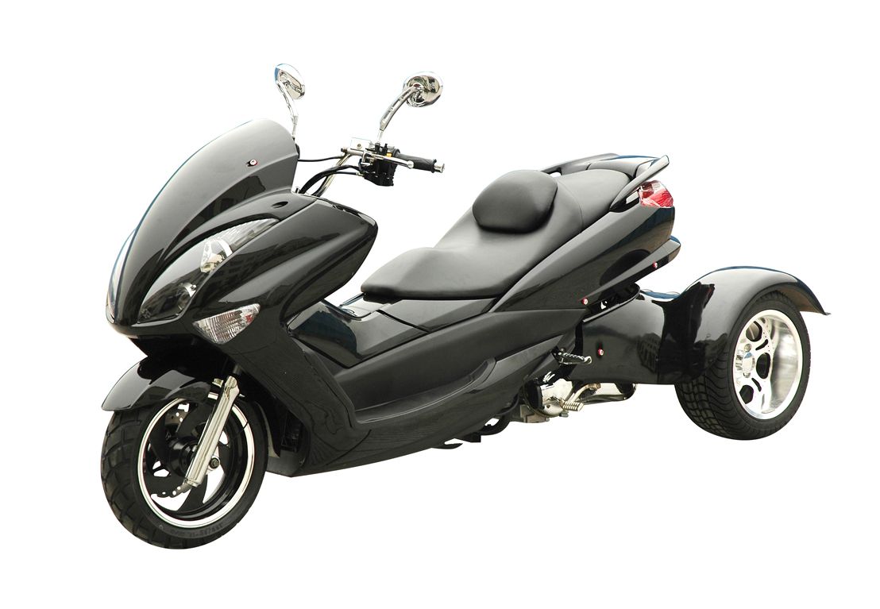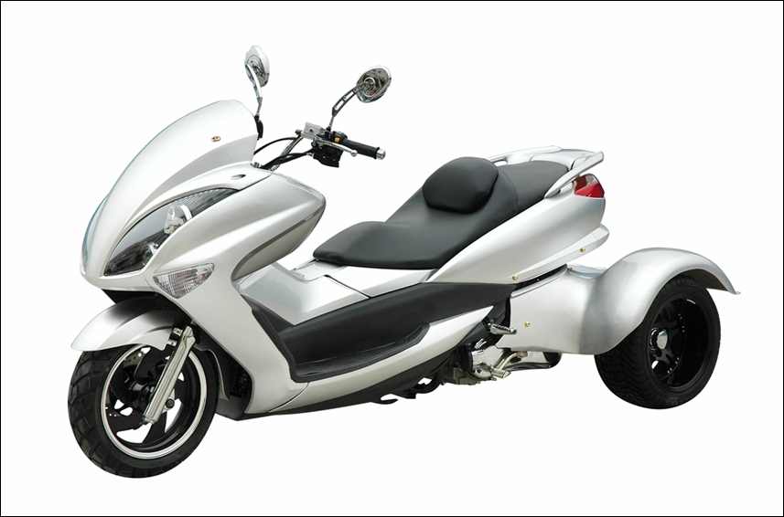

Modelo Color: Variados
Año Fab. 2009 Tipo: Trimoto

Precio: $ 4.000.00 Oferta $ 3.500.00

Validez de la oferta : Sujeta a disponibilidad de stock
Garantía de fábrica : 1 Año

* Los precios y características están sujetas a variación sin previo aviso, los precios incluyen IGV

A la espera de su pronta respuesta, quedamos de Usted(es)
CARACTERÍSTICAS TECNICAS

Marca : FARSPEED
Modelo : TRIMOTO
Pasajeros : 2
Procedencia : China

MOTOR
Marca :
Nº de cilindros : 1 CILINDRO
Cilindrada : 200 cc
Potencia (hp/rpm) : 14 hp / 7500 rpm
Fuerza : 11 Nm / 5500 rpm

Dirección : Manual (mecánico)
Embrague : Hidráulico
Transmisión : Por cadena

SUSPENSIÓN
Delantera : Amortiguador
Posterior : Amortiguadores

FRENOS
De Servicio : Hidráulico
Delanteros : Disco
Posteriores : Disco

NEUMATICOS
Delanteros : 130/60 - 13
Posteriores : 235/30 - 12
Aro : Delante 13 post 12

DIMENSIONES (mm)
Largo total : 217 Cm
Ancho total : 109 Cm
Altura total : 119 Cm

PESOS (Kg.)
Peso bruto vehicular : 218 Kg
Peso Seco : 188 Kg
Carga útil : 150 Kg

Nota: Toda modificación y/o accesorio a realizar y/o instalar en su nuevo vehículo, deberá contar con la aprobación de la Empresa para garantizar el trabajo del mismo, caso contrario la Empresa no se hace responsable, por los daños que genere a su vehículo como consecuencia de una deficiente modificación y/o instalación que afecten la garantía.

YHK CORPORATION SAC RUC: 20509748552
Nº CUENTA BBVA 001-0178-0100024631

